

SERVICIO DE SALUD CONCEPCIÓN
CESFAM DR. VICTOR MANUEL FERNANDEZ
DEPARTAMENTO GESTION OPERACONAL
UNIDAD DE PREVENCION Y MANTENCION EQUIPAMIENTO

ESPECIFICACIONES TÉCNICAS

“ADQUISICION DE MATERIALES PARA MEJORAMIENTO CASINO

DEL CESFAM Dr. VICTOR M. FERNANDEZ”

1.- ANTECEDENTES.

El Cesfam Dr. Víctor Manuel Fernández en su programa de trabajos requiere LA PROVISIÓN DE MATERIALES PARA MEJORAMIENTO DEL CASINO PARA EL CESFAM Dr. VÍCTOR MANUEL FERNÁNDEZ”, ubicado en calle Maipú N° 2120, comuna de Concepción.

2.- OBJETIVO.

Provisionar de extractores de aire, equipos tipo luminarias y materiales varios para el mejoramiento de las funciones de la cocinería del casino del CESFAM Dr. Víctor Manuel Fernández.

3. Términos

3.1 1 Extractor Eólico de 10 pulgadas
- Este dispositivo debe aprovechar la fuerza del viento para extraer calor, humedad y olores sin consumir electricidad
- Debe tener como mínimo un caudal de 1800 m³/h
- Los materiales deben ser Álabes de aluminio; eje de acero; disco superior de chapa.
- Debe tener un movimiento de giro sobre rodamientos sellados para mover el aire desde el ambiente interior hacia el exterior.

3.2 1 Extractor Industrial Rejilla 9 pulgadas
- Debe ser tipo Extractor Industrial
- Que disponga de aspas de 230mm equivalentes a 9 pulgadas, especial para instalación en ducto de 10 pulgadas.
- Que tenga un consumo de 220 V lo que debe permitir un fuerza de absorción ideal sobre 1000 m3/minuto.-
- Debe ser de bajo consumo y silencioso.
- Que conste de aspas de aluminio que soporten temperaturas entre -30/60°C.-
- Que disponga de rejilla de fijación
- Ideal para ventilación forzada de quinchos, campanas industriales, salas de pintura, cocinas, etc.

3.3 1 Extractor De Aire Industrial 15 Pulgadas 550w
- Debe ser tipo ventilador extractor de ventilación, de material metálico, con un tamaño aproximado de 15 pulgadas.
- Se solicita que tenga un voltaje de 220V.
- Las dimensiones deben ser 40x40x19cm de 6 kg de peso.-

3.4 2 equipos Estanco Hermético LED 2x18W
- Debe ser tipo consumo eficiente de energía
- Con dimensiones de 120cms, 6000 K de luminosidad , tipo de luz fría
- Debe incluir tubos cada equipo estanco

3.5 1 unidad Sellador adhesivo poliuretano
- Debe ser tipo sellador adhesivo poliuretano idealmente SikaFlex 11-FC color gris de 300 ml
- Que sea útil para juntas de dilatación en la construcción, especialmente en aquellas estructuras que experimentan cambios de temperatura y humedad.-

NOTA
- Los productos solicitados deben estar en excelente estado.
- Deben garantizar que los productos vengan embalados, si estos llegasen rasgados o abiertos sus envolturas serán devueltas al proveedor, el cual se responsabilizará de su entrega inmediatamente.
- Debe incluir flete y traslado sin costo para el Cesfam.
- Contacto recepción productos Dpto. Gestión Operacional, fono 41-3279454.-

4.- ANEXO

FOTOGRAFIA DE REFERENCIA:

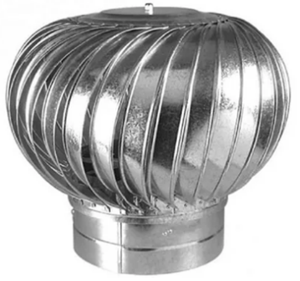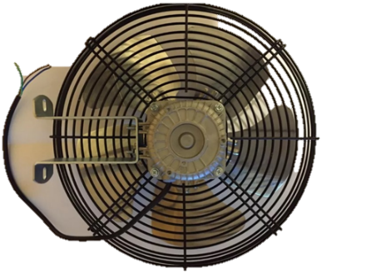
Extractor Eólico de 10 pulgadas Extractor Industrial Rejilla 9 pulgadas

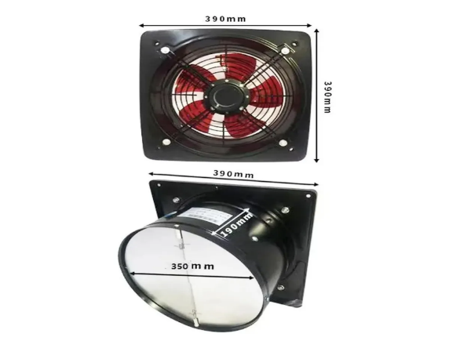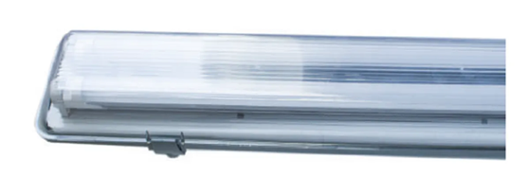
Extractor De Aire Industrial 14 Pulgadas 550w 2 unidades Estanco Hermético LED 2x18W, 120cms

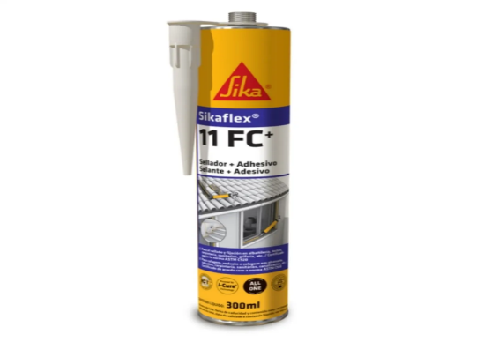
1 unidad Sellador adhesivo poliuretano SikaFlex 11-FC gris 300 ml

5.- PRESUPUESTO.
Disponible de $ 273.000 I.V.A incluido

_______________________ ______________________
Marleni Heredia Cares Emilio Cartes Bucarey
Jefe Depto. Gestión Operacional Apoyo Gestión Operacional
Cesfam V.M.F. Cesfam V.M.F.

